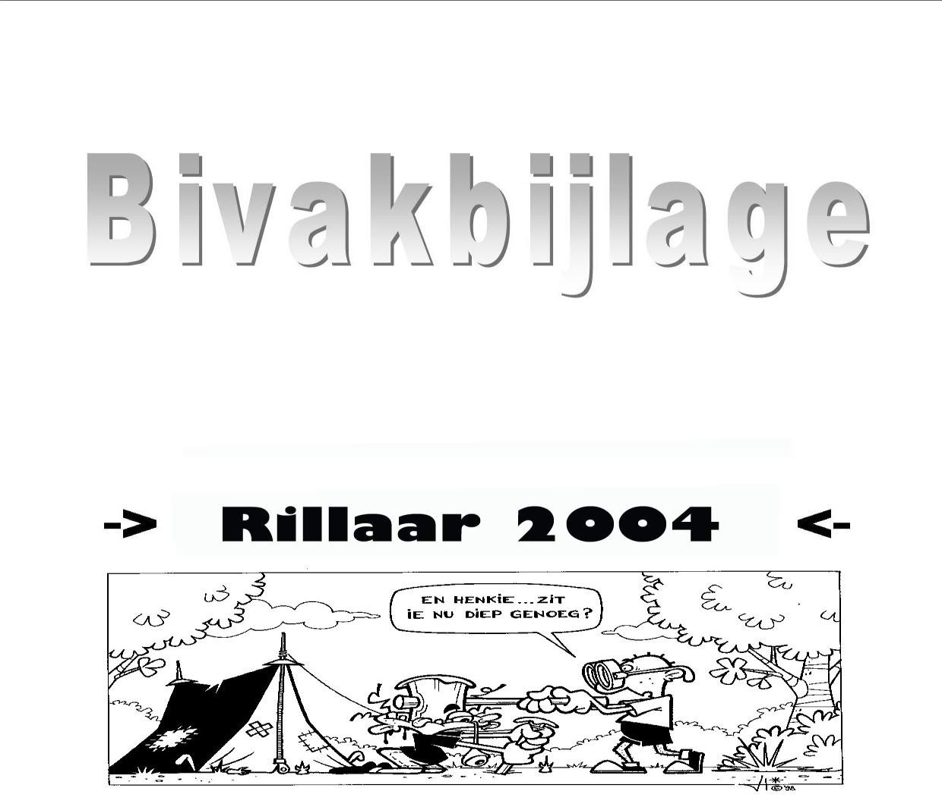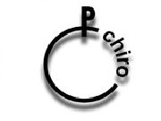
Strak b
ivakbijlage

2020

Bivak?
Wanneer gaan we op bivak?

Sloebers & Speelclub Woensdag 1 juli tot maandag 6 juli

Waar gaan we op bivak?

Dit jaar gaan we op kamp in Drink 1, 3792 Voeren. 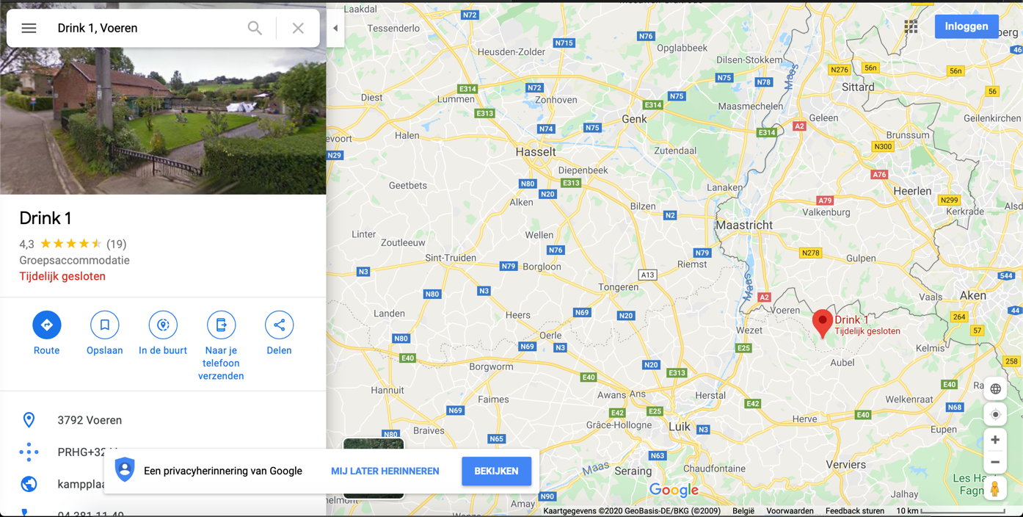
Wanneer bezoeken?

De bezoekdag gaat dit jaar niet door. We moeten de maatregelen van de overheid opvolgen om ieders veiligheid te garanderen..

Wanneer komen we terug naar huis?

De sloebers en speelclub mogen op 6 juli opgehaald worden. Om de veiligheid van iedereen te garanderen werken we met een inschrijflink. Hier zullen tijdsloten beschikbaar gesteld worden zodat contact met andere mensen vermeden kan worden.

Hoe geraken we daar?

De Sloebers worden Woensdag 1 juli om 17u verwacht op de bivakplaats.

De Speelclubbers worden Woensdag 1 juli om 18u op de bivakplaats verwacht. Ook zij gaan met de auto naar de bivakplaats.
Bij aankomst op de bivakplaats dienen alle leden hun identiteitskaart (in omslag met naam erop) af te geven aan hun leider.
-------------
De medische fiche hebben we liefst vóór het bivak

Wat moeten ze zoal meenemen?

✓ KLEDIJ
□ Chiro-uniform (short, t-shirt & sweater/hemd)
□ Verkleedkleren (thema bivak)
□ Voldoende T-shirts
□ Warme trui
□ Voldoende korte broeken
□ Lange broek
□ Sokken
□ Ondergoed
□ Stevige schoenen
□ Sportschoenen
□ Sletsen/teenslippers
□ Regenjas
   ✓ WASGERIEF
□ Handdoeken
□ Zeep
□ Waskom
□ Kam
□Scheergerief □ Tandenpoetsgerief ✓ KEUKENGERIEF:
□ Keukenhanddoek,
□ Aardappelmesje/schrapper (sloebers en
mesje)
- SLAAPGERIEF
□ Slaapzak
□ Veldbed
□ Eventueel extra deken
□ Kussen
□ Pyjama
□ Knuffel
- Zwemgerief
□ Zwembroek
□ Handdoek
□ Duikbril (eventueel) □ Zwembandjes (indien nodig) ✓ ALGEMEEN:
□ Rugzak
□ Zakdoeken
speelclub
geen
□ Schrijfgerief □ Extra veters
□ Drinkbus
□ Linnenzak (voor vuile was)
□ zaklantaarn
□ Petje
□ Zonnecrème
□ Muggenzalf
□ Medicatie
□ Strip (voor tijdens platte rust)

1: vink aan wat je hebt klaar gelegd, zo vergeet je zeker niets!

2: het zou heel handig zijn voor de leiding van de Sloebers en Speelclub, als de ouders kledijpakketjes voor iedere dag maken voor hun kinderen. Zo ben je ook zeker dat je kinderen regelmatig van kledij wisselen.

3: Geld steek je in een portemonnee, deze wordt dan in de keuken bijgehouden. Geneesmiddelen worden eveneens afgegeven in de keuken. De kookouders zien er op toe dat deze tijdig worden ingenomen.

OPGELET: Alles wat je meeneemt voorzie je best van initialen.

Wat mag je zeker niet meenemen?
Veel zakgeld: Sloebers en Speelclub hebben hoogstens wat nodig voor een postkaartje en postzegels
Waardevolle voorwerpen (horloge, Ipod, tablet, dure kledij, ) Aanstekers,
Snoep, drank of fruit (wordt afgenomen, we hebben immers fantastische kookouders)
Gsm’s zijn verboden!
Oortjes voor gsm, mp3-speler, Ipod, enz. Het bivak is een sociale gelegenheid en dit willen we graag ook zo houden.

Wanneer je toch een van deze voorwerpen bij je hebt worden deze afgenomen en bijgehouden in de keuken. Na afloop van het bivak krijg je deze terug.
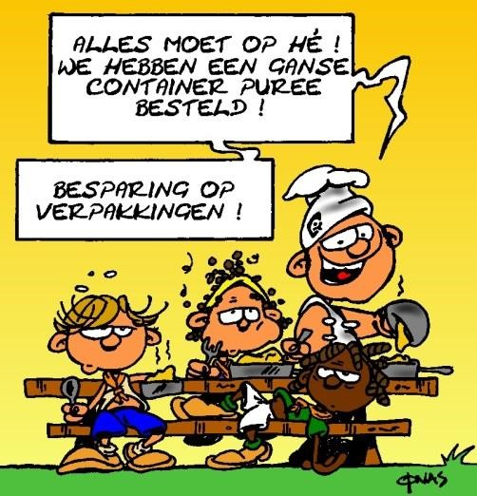
Hoe ziet onze dag eruit?

8
u

ontwaken

8
u
30

ontbijt

9
u

start voormiddagactiviteit

u
30
12

middagmaal

13
u
30

platte rust

14
30
u

start namiddagactiviteit

u
16

4
-
uurtje

18
u

avondmaal

u
19

start avondactiviteit

Rusten de leden ook?

Platte rust

Na het middageten krijgen de leden een uur 'platte rust'. Het eerste halfuur gebeurt dit in stilte.
Tijdens het tweede
halfuur wordt er muziek gespeeld. Tijdens de platte rust
blijven de leden op hun bed liggen. Wie wilt mag een strip of boek meebrengen
om tijdens de platte rust te lezen. Opgelet: dit is op eigen verantwoordelijkheid!

Nachtrust

De Sloebers kruipen rond 20
.30
u onder de wol. De Speelclub gaan hun bedje in
om 21.00u.

Wie maakt het eten?

Dit jaar zullen de leiders van de oudere groepen het eten voorzien!
D:

Onze leiders zorgen dat de leden dagelijks een stevig ontbijt
krijgen. ’s Middags is er soep, middagmaal en een dessert. Rond 16.00u
is er een koek of stuk fruit voorzien en ’s avonds opnieuw een

warme
maaltijd.

Hoe kan je ons bereiken?

De post
Als ouders,
broers of zusjes, oma’s, opa’s, tantes, liefjes,


een brief willen sturen, dan kan dit naar
het volgende adres:

Chirojongens Kiewit

tav. Jaak trekhaak
(
voorbeeld
)

Drink 1

Drink 1

3792
Voeren

De leden hebben de mogelijkheid een gepersonaliseerd kaartje te versturen. Postkaartjes worden aangeboden aan 1 EURO en postzegels aan 1 EURO.
Ouders van Sloebers en Speelclubbers die willen dat hun zoon een brief schrijft, kunnen best de omslag al klaarmaken.

Telefoon
Wij zijn ook telefonisch bereikbaar, dit is echter
alleen in noodgevallen.

049
2
/
98
.
82
.
78

(
groeps
leider
Joris
)

04
70
/
98
.
53
.
20

groeps
(
leider
Dries
)

Omdat het bivak een sociaal gebeuren is zijn gsm’s zijn niet toegelaten. In noodgevallen zal de leiding contact opnemen met de telefoonnummers vermeld op het inschrijvingsformulier. In alle andere gevallen is de spreuk “geen nieuws = goed nieuws” van toepassing.

Foto’s

Alle foto’s worden vanaf dit jaar op de site van de
C
hiro
en op facebook
gepubliceerd.

Gedurende

het bivak worden

af en toe

foto’s op onze facebook pagina
gepost. Vergeet dus zeker niet deze te volgen zodat u uw zoon kan volgen
gedurende het bivak!

De foto’s worden ook gepubliceerd op onze website. (www.chirokiewit.be) Als u wenst dat wij van uw kind geen foto’s op de website plaatsen kan u dit laten weten aan de leiding.

Wat gaat dit kosten?
Voor de Sloebers en Speelclub is het € 100

Vanaf het tweede Chiro lid (broers) krijgt men € 5 korting per lid. (Vb: Een gezin met 2 zonen, een Kerel en een Sloeber, betaalt voor de Kerel € 115 en voor de Sloeber
€ 95.)

We hebben het liefst dat je met de overschrijving werkt, maar je mag ook contant betalen aan de leiding. Bij het gebruik van de overschrijving vermeld je duidelijk “bivakgeld + naam + afdeling” als mededeling bij de overschrijving. Ons rekeningnummer is BE09 0688 9083 1657

>>> Het bivakgeld moet ten laatste op 5 juli 2019 betaald zijn! <<< Wisten wisten jullie dat:
- De meeste ziekenfondsen je een gedeelte van het bivakgeld terug betalen?
- Het bivak voor kinderen tot en met 12 jaar fiscaal aftrekbaar is? Hierdoor krijgen ze nagenoeg het volledige bivakgeld terugbetaald!
- Je bij de jeugddienst van de stad Hasselt doe-cheques kunt afhalen ter waarde van €2,5 euro?
(aanvragen kan via jeugd@hasselt.be of 011/23.94.28)

Nog vragen?

Je kan altijd iemand van de leiding contacteren om inlichtingen.

